**Завдання І туру Всеукраїнської олімпіади ХНУРЕ з математики**

1. Розв’язати рівняння:



*Відповідь*: ,  .

1. Розв’язати нерівність:



*Відповідь*:  .

1. Дослідити функцію та побудувати її графік: 

*Відповідь*: 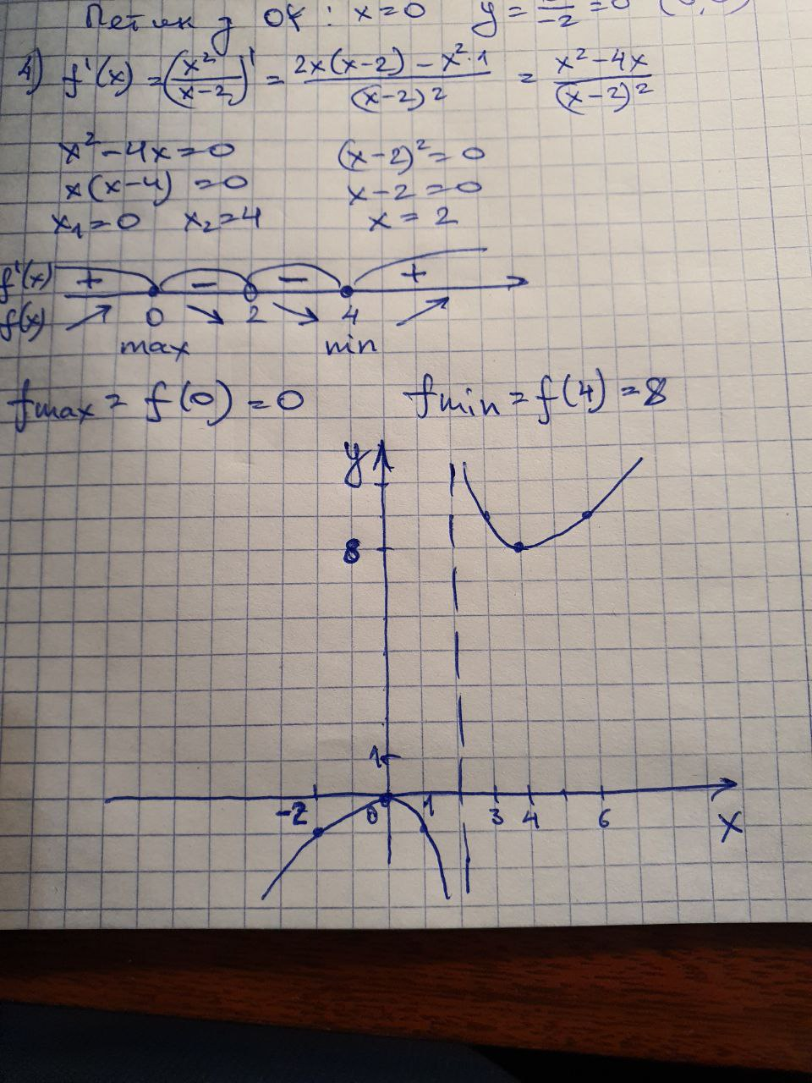

1. Розв’язати систему рівнянь:



*Відповідь*:  .

1. Доведіть тотожність:



1. Основа піраміди  - прямокутник . Бічна грань  перпендикулярна до площини основи, грані  і  нахилені до площини основи під кутом , а грань  - під кутом . Знайдіть об’єм піраміди, якщо її висота дорівнює .

*Відповідь*: 